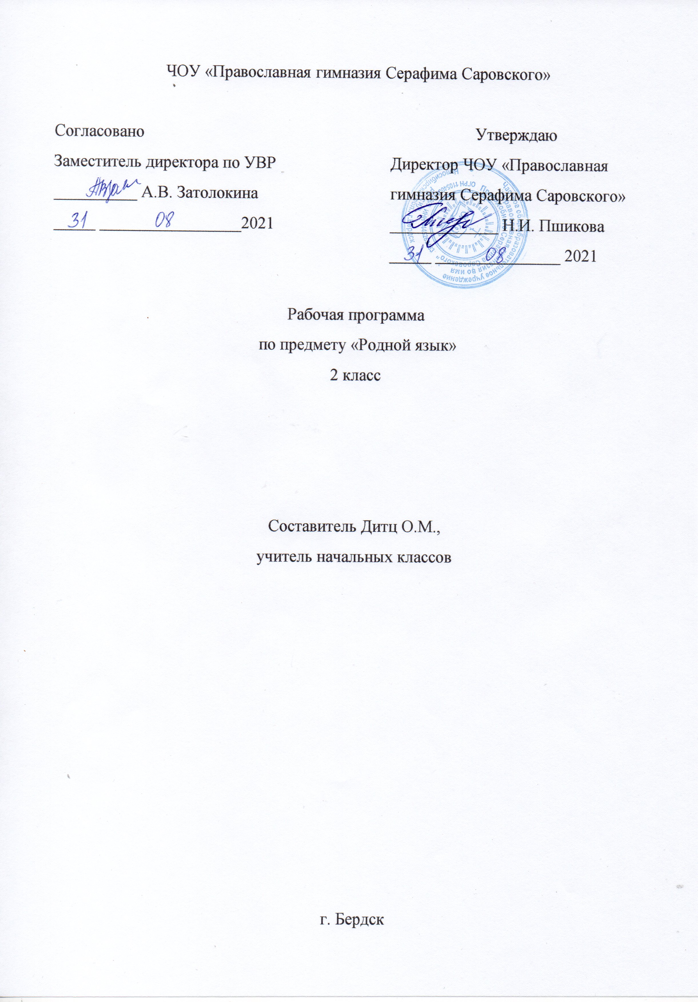

2021-2022 учебный год
Рабочая программа по предмету «Литературное чтение на родном русском языке» разработана в соответствии с требованиями Федерального государственного стандарта начального общего образования, основной образовательной программы начального общего образования, основными нормативными документами, определяющими содержание данной рабочей программы:
Программа учебного предмета «Литературное чтение на родном русском языке» разработана для функционирующих в субъектах Российской Федерации образовательных организаций, реализующих наряду с обязательным курсом литературного чтения‚ изучение литературного чтения на родном (русском) языке, т.к. русский язык является родным для обучающихся. Содержание программы ориентировано на сопровождение и поддержку основного курса литературного чтения, обязательного для изучения во всех школах Российской Федерации, и направлено на достижение результатов освоения основной образовательной программы НОО по литературному чтению, заданных соответствующим федеральным государственным образовательным стандартом. В то же время цели курса литературного чтения в рамках образовательной области «Родной язык и литературное чтение на родном языке» имеют свою специфику.
Цель: формировать понимание места и роли русской литературы в едином культурном пространстве Российской Федерации, среди литератур народов России и важность сохранения и передачи от поколения к поколению историко-культурных, нравственных, эстетических ценностей.
Задачи :
- развивать у детей способность полноценно воспринимать художественное произведение, сопереживать героям, эмоционально откликаться на прочитанное;
- учить детей чувствовать и понимать образный язык художественного произведения, выразительные средства, создающие художественный образ, развивать образное мышление учащихся;
- формировать умение воссоздавать художественные образы литературного произведения, развивать воображение учащихся, ассоциативное мышление, развивать поэтический слух детей, накапливать эстетический опыт слушания произведений изящной словесности, воспитывать художественный слух;
- формировать потребность в постоянном чтении книг, развивать интерес к литературному чтению, творчеству писателей, создателей произведений словесного искусства;
- обогащать чувственный опыт ребенка, его реальные представления об окружающем мире и природе;
- формировать эстетическое отношение ребенка к жизни, приобщая его к классике художественной литературы;
- обеспечивать достаточно глубокое понимание содержания произведений различного уровня сложности;
- расширять кругозор детей через чтение книг различных жанров, разнообразных по содержанию и тематике, обогащать нравственно-эстетический и познавательный опыт ребенка;
- обеспечивать развитие речи учащихся и активно формировать навыки чтения и речевые умения;
- работать с различными типами текстов;
- создавать условия для формирования потребности в самостоятельном чтении художественных произведений.
В круг чтения детей входят произведения отечественных писателей, составляющие золотой фонд литературы, произведения устного народного творчества, стихи, рассказы, сказки современных писателей. Произведения сгруппированы по жанрово-тематическому принципу. Главные темы отражают наиболее важные и интересные для данного возраста детей стороны их жизни и окружающего мира.
В соответствии с учебным планом начального общего образования на изучение предмета «Литературное чтение на родном русском языке» отводится 67.5ч: из них в 1 классе – 16,5 ч (33 учебные недели), во 2-4 классах - по17 ч (34 учебные недели).

Планируемые результаты освоения учебного курса
2 класс
Личностные результаты.
У учащихсябудут сформированы:
- осознание своей этнической и национальной принадлежности;
- ценности многонационального российского общества;
- гуманистические и демократические ценностные ориентации;
- положительное отношение и интерес к урокам литературного чтения.
Учащиеся приобретут опыт:
- внимательного отношения к собственным переживаниям, вызванным восприятием природы, произведения искусства, собственных поступков, действий других людей;
- оценки своих эмоциональных реакций, поступков и действий других людей.
У учащихся могут быть сформированы:
- представление о добре и зле, общих нравственных категориях;
- умение соотносить жизненные наблюдения с читательскими впечатлениями;
- ориентация в нравственном содержании собственных поступков и поступков других людей;
- умения оценивать свое отношение к учебе;
- внимание к переживаниям других людей, чувство сопереживания;
- эстетическое чувство на основе знакомства с разными видами искусства, наблюдений за природой. (внимательное и вдумчивоеотношение к произведениямискусства, явлениямприроды)
Метапредметныерезультаты.
Регулятивные УУД.
Учащиеся приобретут опыт:
- выполнения учебных действий в устной и письменной форме;
- самостоятельной оценки правильности выполненных действия, внесения корректив;
- планирования своих действий в соответствии с поставленной целью (например, участие в проектной деятельности).
Познавательные УУД
Учащиеся научатся:
- прогнозировать содержание произведения по его названию, ключевым словам;
- самостоятельно находить значения отдельных слов в толковом словаре, помещённом в учебнике, в сносках к тексту.
Учащиеся получат возможность научиться:
- сравнивать произведения и героев;
- устанавливать причинно-следственные связи между поступками героев;
- находить объяснение незнакомых слов в словаре;
- находить нужные книги в библиотеке.
Коммуникативные УУД
Учащиесянаучатся:
- работая в паре, высказывать свое мнение, выслушивать мнение партнёра;
- задавать вопросы по тексту произведения;
- сотрудничать с одноклассниками, участвуя в групповой деятельности (под руководством учителя).
Учащиесяполучатвозможностьнаучиться:
- обсуждать героев литературных произведений: высказывать свое отношение, оценивать высказывание партнера, вырабатывать общую позицию;
- аргументироватьсобственнуюпозицию;
- получать нужную информацию, задавая вопросы старшим; сопоставлять полученные ответы.
Предметные результаты.
Речевая и читательская деятельность
Учащиесянаучатся:
- воспринимать на слух художественное произведение, определять произведенное им впечатление;
- читать вслух осмысленно, передавая нужную интонацию;
- пересказывать произведение кратко, выборочно, используя соответствующую лексику;
- объяснять смысл названия произведения, связь его с содержанием;
- вычленять фрагменты текста, нужные для ответа на поставленные вопросы;
- объяснятьдействияперсонажей;
- делить произведения на части, озаглавливать их (под руководством учителя);
- сравниватьгероевразныхпроизведений;
- ставитьвопросы к тексту.
Учащиесяполучатвозможностьнаучиться:
- в процессе размышления над произведением привлекать опыт собственных переживаний, жизненных впечатлений.
Творческаядеятельность
Учащиесянаучатся:
- создавать рассказ по циклу картинок;
- рассказывать прочитанную сказку от лица персонажа по данному плану с помощью учителя;
- выразительно читать стихотворение и фрагменты прозаического текста перед группой.
Учащиесяполучатвозможностьнаучиться:
- читать по ролям художественное произведение;
- сочинять рассказы, загадки, сказки, продолжения прочитанных произведений;
- придумывать иллюстрации к прочитанным произведениям;
- создавать рассказ на заданную тему по личным впечатлениям;
- участвовать в инсценировке литературных произведений.
Литературоведческаяпропедевтика
Учащиесянаучатся:
- выделять рифмы в тексте стихотворения;
Учащиесяполучатвозможностьнаучиться:
- объяснять переносное значение отдельных слов, фразеологизмов;
- находить сравнения в тексте произведения;
- определять особенности жанра отдельных произведений фольклора;
- определять отношение автора к персонажам, определять, как оно выражено;
- выделять слова действующих лиц, автора, описание внешности, поступков героев, описание пейзажа;
- определять ритм стихотворения путем прохлопывания.
- Содержание предмета «Литературное чтение на родном (русском) языке»

- В содержании программы на каждом году обучения выделяются два раздела:
- 1. Круг чтения.
- 2. Работа с текстом и книгой.
- Круг чтения от класса к классу постепенно расширяет читательские возможности детей и их знания об окружающем мире, о своих сверстниках, об их жизни, играх, приключениях, о природе и ее охране, об истории нашей Родины, помогающие накоплению социально-нравственного опыта ребенка, обретению качеств «читательской самостоятельности».
- При обучении детей чтению их знания должны пополниться и элементарными понятиями литературоведческого характера: простейшими сведениями об авторе – писателе, о теме читаемого произведения, его жанре, особенностях малых фольклорных жанров (загадка, прибаутка, пословица, считалка). Дети получат первоначальные представления об изобразительных и выразительных возможностях словесного искусства (о метафоре, сравнении, олицетворении, ритмичности и музыкальности стихотворной речи).
- Занятия нацелены на развитие коммуникативных умений ребёнка, умения вести диалог, участвовать в беседе, слушать и дополнять товарищей, высказывать суждения и доказывать их правоту. При этом необходимо сохранять доброжелательный тон, эмоциональный характер речи, упражняясь во владении литературными нормами родного языка.
- Круг чтения: художественная и научно-популярная литература, произведения для самостоятельного чтения учащихся про себя и выборочного перечитывания вслух, стихи, рассказы, сказки о Родине, о детях, о подвигах, о животных и растениях, о приключениях и волшебстве, книги писателей родного края.
- Работа с текстом и книгой: ориентировка в книге, умение различать основные элементы книги, определение содержания по названию (автор, заглавие), умение дать правильный ответ, о ком или о чем прочитанная книга. Ориентировка в группе книг, определение темы чтения, выбор книг по заданным признакам, по рекомендательному плакату и книжной выставке. Закрепление навыка коллективного воспроизведения прочитанного по вопросам учителя. Нравственная оценка ситуаций, поведения и поступков героев. Умение соотносить фамилии авторов с их книгами. Закрепление положительного отношения к самостоятельному чтению детских книг на уроке и во внеурочное время, самостоятельное разучивание игр из книг-
- сборников.
- 2 класс
- Круг чтения
- «Россия - наша Родина» В. Степанов «Что мы Родиной зовём»; К. Паустовский «Моя Россия»;
- «Фольклор нашего народа» Календарные народные праздники и обряды; «Мир фольклора – мир народной мудрости»; «Мир пословиц и поговорок»; «Загадки и народные приметы о временах года»;
- «О братьях наших меньших» Г.А. Скребицкий. Пушок.; К.Д. Ушинский. Чужое яичко; Н.И. Сладков. Топик и Катя; А.Л. Барто. Бедняга крот; Е.И. Чарушин. Рябчонок. (Из цикла «Про Томку»).
- «Времена года» В. Бианки. Как животные к холодам готовятся; Г. Х. Андерсен. Снеговик; А. Блок.Весенний дождь./Загадки про весну; И. С. Соколов-Микитов. Бурундук.
- Самостоятельное чтение. М. Пришвин «Последние цветы»; К. Ушинский «Пчёлы и муха»; А. Барто «Вам не нужна сорока?»; С. Аксаков «Осень»; В. Берестов «Урок листопада»; И. Никитин «Встреча зимы» (отрывок); К. Паустовский «Первый зимний день»; С. Есенин «Пороша»; А. Пушкин «Опрятней модного паркета…»; Н. Сладков «Песенки подо льдом»; С. Маршак «Двенадцать месяцев» (отрывок); В. Осеева «Обидчики»; М. Зощенко «Самое главное»;
- Народные песни, сказки, пословицы:
- Песни. Русские народные песни: «Как на тоненький ледок», «Ходит конь по бережку», «Заинька, где ты был-побывал…»; «Весна-красна», «Вырастай, яблонька»; «Уж как я ль мою коровушку люблю…»; «Тень-тень, потетень…»;
- Авторские колыбельные: Л. Мей «Баю-баюшки-баю…», А.Майков «Спи, дитя моё, усни…»; И. Токмакова «Как на горке — снег, снег…»; О. Дриз «Нашумелись»; А. Барто «Колыбельная», «Олень», «Снегирь»; Н. Носов «Фантазёры», «Живая шляпа»; С. Маршак «Чего боялся Петя?»; О. Кургузов «Надоело летать»; Ю. Владимиров «Чудаки»; Л. Толстой «Косточка», «Птичка»; А. Гайдар «Совесть»; В. Драгунский «Друг детства»; В. Осеева «Волшебное слово»; Л. Пантелеев «Трус»; В. Железников «Рыцарь»; А. Алексин «Первый день»; С. Маршак «Друзья-товарищи».
- Сказки народов России. Русские сказки: «Сестрица Алёнушка и братец Иванушка», «Хаврошечка», «Мальчик с пальчик», «Каша из топора»; ненецкая сказка «Кукушка»; татарская сказка «Три дочери»; мордовская сказка «Врозь — плохо, вместе — хорошо»; лезгинская сказка «Как проверяется дружба».
- Работа с текстом и книгой
- Формирование умений определять смысловую связь заглавия с содержанием произведения, выделять в тексте ключевые слова, раскрывать их значение. Формирование умения пользоваться школьным толковым словарём для объяснения непонятных слов. Обучение прогнозированию содержания текста по заглавию. Формирование умений называть персонажей и место действия так, как они обозначены в произведении, определять причины действий персонажей. Формирование умения характеризовать персонажей с использованием слов, выбранных из предложенного в учебнике списка. Развитие умения находить в тексте слова и предложения, характеризующие наружность героя, его речь, поступки, место действия. Развитие внимания к собственным чувствам, возникающим при чтении произведения, умение выразить их в речи. Формирование умений делить текст на части, озаглавливать их, отвечать на вопросы по тексту с опорой на фрагменты произведения и личный жизненный опыт. Формирование умений определять главную мысль произведения. Обучение подробному пересказу небольших произведений и отдельных эпизодов, выборочному пересказу (рассказ об отдельном герое, отдельном событии), составлению рассказа от лица героя по предложенному плану с помощью учителя. Развитие умения определять и объяснять своё отношение к произведению и герою, опираясь на личный читательский и жизненный опыт, сравнивать собственное отношение к персонажам различных произведений. Формирование умений определять отношение автора к герою, находить в тексте способы выражения авторской позиции. Развитие умения сравнивать отношение автора к разным героям одного произведения, сопоставлять на материале конкретного произведения мысли и чувства разных писателей, вызванные сходными явлениями природы, человеческими поступками. Формирование представления о содержании основных нравственных понятий, развитие умения давать нравственную оценку человеческим поступкам, выявлять общие нравственные принципы, отражаемые в сказках разных народов. Формирование умений представлять структуру книги (на примере учебника, опираясь на титульный лист, предисловие); ориентироваться в книге, пользуясь оглавлением; пользоваться толковым словарём, помещённым в учебнике; соотносить иллюстрацию с содержанием текста произведения.
- Развитие воображения, речевой творческой деятельности
- Формирование умений делать творческий пересказ произведения или его фрагмента, создавать устный рассказ от лица одного из героев, переносить его в новые ситуации, продолжать созданный писателем сюжет. Обучение подбору рифм, недостающих слов в поэтическом тексте. Формирование умения сочинять сказки, загадки, рассказы по заданным темам и рисункам. Формирование умения писать сочинения-миниатюры из 3—4 предложений по литературным и жизненным впечатлениям. Развитие умения заучивать стихотворения и фрагменты прозаического текста, выразительно читать их перед одноклассниками. Формирование умений создавать рассказ по репродукциям картин известных художников по предложенному плану под руководством учителя; рассказывать о возможных иллюстрациях к произведению.
- Литературоведческая пропедевтика
- Обогащение представлений о фольклорных жанрах (песни-разговоры, сезонные песни, колыбельные, пословицы). Знакомство со средствами выразительности: сравнениями, звукописью. Развитие умения выделять рифму в стихотворении. Расширение представления о ритме (через прохлопывание в ладоши трёхсложного ритма). Знакомство с понятиями: портрет героя художественного произведения, его речь, поступки, мысли, отношение автора к герою.
Тематическое планирование
Тематическое планирование | Кол-во часов
Раздел 1. «Россия - наша Родина» | 4 часа
Раздел 2. «Фольклор нашего народа» | 9 часов
Раздел 3. «О братьях наших меньших» | 10 часов
Раздел 4. «Времена года» | 11 часов
Итого: | 34 ч.

Календарно-тематическое планирование
№ | Тема | Дата
 |  | Планируемые  сроки | Скорректи-руемые  споки
Раздел 1. «Россия - наша Родина» (4 часа)
1 | В. Степанов «Что мы Родиной зовём» | 05.09.2019
2 | Книги из далёкого прошлого. Н Кончаловская «В монастырской келье…» | 12.09.2019
3 | К. Паустовский «Моя Россия» | 19.09.2019
4 | Красота родного края в произведениях русской литературы | 26.09.2019
Раздел 2. «Фольклор нашего народа» (9 часов)
5 | Календарные народные праздники и обряды. | 03.10.2019
6 | Произведения устного народного творчества об осени. | 17.10.2019
7 | «Мир фольклора – мир народной мудрости» | 24.10.2019
8 | Пословицы и поговорки. Народные приметы. Осенние загадки. | 31.10.2019
9 | Сокровища духовной народной мудрости. Пословицы и поговорки о добре. | 07.11.2019
10 | «Мир пословиц и поговорок» | 14.11.2019
11 | «Загадки и народные приметы о временах года» | 28.11.2019
12 | Осень в художественных произведениях А. Пушкина, С. Аксакова. | 05.12.2019
13 | Проект. Сборник «Фольклор нашего народа» | 12.12.2019
Раздел 3. «О братьях наших меньших» (10 часов)
14 | Собиратели русских народных сказок: А. Н. Афанасьев, В. И. Даль. Русская народная «Заячья избушка». | 19.12.2019
15 | Русская народная сказка «Лисичка - сестричка и серый волк» | 26.12.2019
16 | Русская народная сказка «Зимовье зверей». Русская народная сказка «У страха глаза велики». | 09.01.2020
17 | Русская народная сказка «Лиса и журавль». | 16.01.2020
18 | Русская народная сказка «Сестрица Алёнушка и братец Иванушка». | 23.01.2020
19 | Г.А. Скребицкий. Пушок. | 30.01.2020
20 | К.Д. Ушинский. Чужое яичко | 06.02.2020
21 | Н.И. Сладков. Топик и Катя. | 13.02.2020
22 | А.Л. Барто. Бедняга крот. | 20.02.2020
23 | Е.И. Чарушин. Рябчонок. | 27.02.2020
Раздел 4. «Времена года» (11 часов)
24 | Народные заклички, приговорки, потешки, перевертыши. | 05.03.2020
25 | Кустодиев. Масленица.Устное сочинение по картине. | 19.03.2020
26 | Праздник рождества Христова. С. Черный. Рождественское. К. Фофанов. Еще те звезды не погасли… | 26.03.2020
27 | Рассказ о празднике. Загадки зимы. | 02.04.2020
28 | Весна в произведениях И. Никитина. А. Плещеева. ,И.Шмелева. Т. Белозерова. | 09.04.2020
29 | Стихи русских поэтов о весне. | 16.04.2020
30 | В.Бианки. Как животные к холодам готовятся. | 23.04.2020
31 | Г.Х.Андерсен.Снеговик. | 07.05.2020
32 | И. С. Соколов-Микитов. Бурундук. | 14.05.2020
33 | А.Блок. Весенний дождь./Загадки про весну | 21.05.2020
34 | Опрос по пройденным произведения «Что? Где? Когда?»

Согласовано Рассмотрено на заседании ШМО
Зам.директора по УВР протокол №______
___________ ____________ от «___»____________2019 г.
(подпись) (расшифровка) Руководитель ШМО
от «____» ___________2019г. ___________ ________________
(подпись) (расшифровка)

